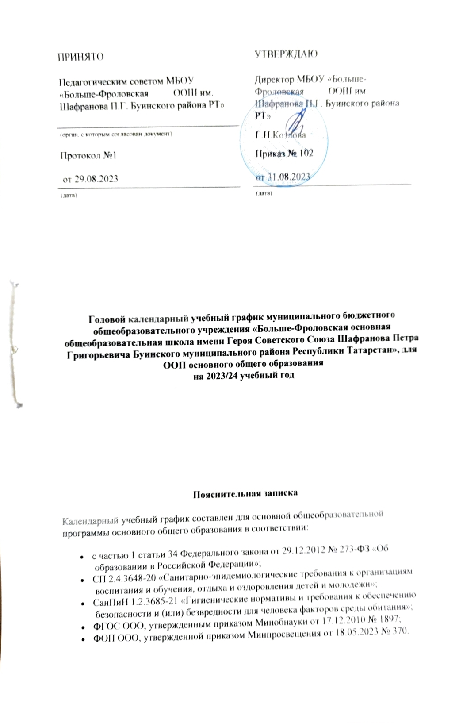1. Даты начала и окончания учебного года
1.1. Дата начала учебного года: 01.09.2023.
1.2. Дата окончания учебного года: для 1-4, 5-9 классов-25.05.2024.
2. Периоды образовательной деятельности
2.1. Продолжительность учебного года:
- В 1 классах — 33 недели;
- Во 2-9-е классах— 34 недели без учета государственной итоговой аттестации (ГИА).
2.2. Продолжительность учебных периодов по четвертям в учебных неделях и учебных днях
Учебный период | Дата |  | Продолжительность (количество учебных недель)
Учебный период | Начало четверти | Окончание четверти | Продолжительность (количество учебных недель)
I четверть | 01.09.2023 | 27.10.2023 | 8
II четверть | 07.11.2023 | 29.12.2023 | 8
III четверть | 09.01.2024 | 22.03.2024 | 10
IV четверть | 01.04.2024 | 25.05.2024 | 8
Итого в учебном году |  |  | 34
1–9-е классы
* Сроки проведения ГИА обучающихся устанавливают Минпросвещения и Рособрнадзор.
3. Продолжительность каникул в течении учебного года:
Каникулярный период | Дата |  | Продолжительность каникул, праздничных и выходных дней в календарных днях
Каникулярный период | Начало | Окончание
Осенние каникулы | 28.10.2023 | 06.11.2023 | 8
Зимние каникулы | 30.12.2023 | 08.01.2024 | 9
Весенние каникулы | 23.03.2024 | 31.03.2024 | 8
* Для обучающихся 9-х классов учебный год завершается в соответствии с расписанием ГИА.
* Для обучающихся 1 класса организуются дополнительные каникулы с 19 февраля по 25 февраля 2024 года.
4. Сроки проведения промежуточной аттестации
Промежуточная аттестация проводится без прекращения образовательной деятельности по предметам учебного плана с 15.04.2024 по 30.04.2024.
5. Дополнительные сведения
5.1. Режим работы образовательной организации
Продолжительность урока (академический час) во 2–9-х классах составляет 45 минут. Продолжительность уроков в 1-м классе устанавливается с применением ступенчатого метода наращивания учебной нагрузки и составляет:
- 35 минут в сентябре–октябрь;
- 35 минут в ноябре-декабре;
- 40 минут в январе–мае.
6. Внеурочная деятельность
Внеурочная деятельность, занятия дополнительного образования (кружки, секции), обязательные индивидуальные и групповые занятия организуются во второй половине дня и в каникулярное время.

7. Организация дежурства
Руководители школы дежурят в соответствии с утвержденным графиком дежурства. Дежурный учитель назначается администрацией школы и дежурит в соответствии с графиком дежурства.
Дежурные учителя начинают свою работу в 7.00 ч., заканчивают дежурство в 15.00.
По два учителя сопровождают обучающихся в школьном автобусе согласно утвержденному графику.
Дежурство классов – недельное.

8. Расписание звонков и перемен.
Начало учебных занятий по понедельникам с 7.45, а в остальные дни недели с 8.00 часов согласно расписанию.

«Разговор о важном» | 7. 45 – 8.20 понедельник |  |  |  | Вторник-суббота
 | 1 класс  (1 полугодие) | 1 класс (2 полугодие) | 2 кл - 9 кл | 2кл-9кл | 1 класс  (1полугодие) | 1 класс (2 полугодие)
1 урок | 8.20 – 8.55 | 8.20 -9.00 | 8.20-9.05 | 8.00-8.45 | 8.00-8.35 | 8.00.-8.40
Завтрак 1-9 классов | 9.05-9.25 |  |  |  | 8.45 -9.05
2 урок | 9.25 – 9.55 | 9.25 -10.05 | 9.25 – 10.10 | 9.05-9.50. | 9.05-9.40. | 9.05-9.45
3 урок | 10.20- 10.55 | 10.20 – 11.00 | 10.20 -11.05 | 10.00 – 10.45 | 10.00-10.35 | 10.00 -10.45
4 урок | 11.15 - 50 | 11.15 – 11.55 | 11.15 -12.00 | 10.55.- 11.40 | 10.55.- 11.30 | 10.55.- 11.35
Обед 1-9 классов | 12.00-12.20 |  |  |  | 11.40.-12.00
5 урок |  |  | 12.20- 13.05 | 12.00-12.45 | 12.00-12.35 | 12.00-12.40
6 урок |  |  | 13.15 -14.00 | 12.55.-13.40

